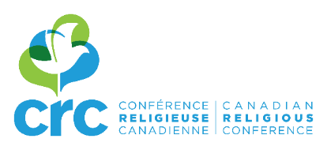

RÉUSSIR SON PROJET DE COMMUNICATION
2e partie : ressources et outils nécessaires
8 avril 2019
Congrégation de Notre-Dame
2330, rue Sherbrooke Ouest
Montréal (Québec) H3H 1G8
FORMULAIRE D’INSCRIPTION
Tarif : 80 $ (repas inclus)

Nom du (de la) participant(e) : _

Communauté :

SVP, cochez le statut de la personne inscrite :
☐ Supérieure ☐ Membre de la communauté en charge des communications
☐ Membre du conseil ☐ Personne laïque en charge des communications

Courriel :

Veuillez svp utiliser un formulaire par personne. Une fois complété, merci de le transmettre par courriel à Nathalie Gauthier : ngauthier@crc-canada.org

PAIEMENT À LA PORTE.

Paiement comptant ou par chèque (à l’ordre de « Conférence religieuse canadienne » ou « CRC »). Si vous inscrivez plusieurs personnes, veuillez svp ne joindre qu’un seul cheque pour tous les participants.
Veuillez noter que la session sera filmée et que des photos seront prises durant la journée pour les besoins promotionnels de la CRC. Si vous ne souhaitez pas apparaître sur les photos et vidéos de l’activité, merci de le signaler aux organisateurs à votre arrivée.

HÉBERGEMENT : pour réserver une chambre, veuillez contacter Madame Sylvie Beaulieu de la Congrégation de Notre-Dame au 514 931-5891 poste 259 ou par courriel à sbeaulieu@cnd-m.org.

Information : communications@crc-canada.org
Inscription : Nathalie Gauthier, ngauthier@crc-canada.org

